**结构示意图**

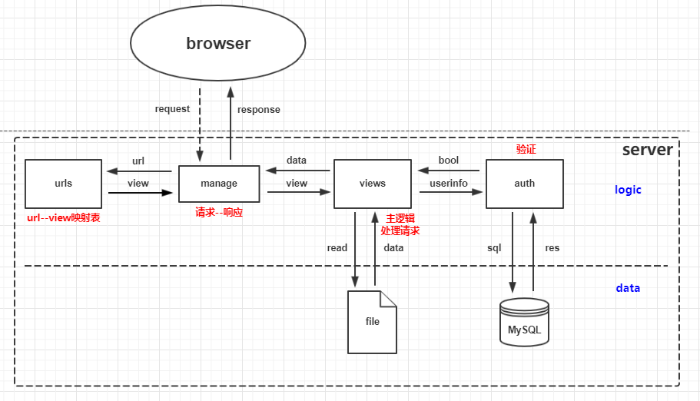

**文件结构**

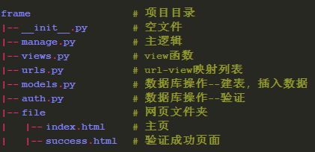

(1) 首先按照步骤, 执行models.py文件

1) 创建数据库

-- 登录MySQL

mysql -u用户名 -p密码

-- 查看数据库

SHOW DATABASES;

-- 创建数据库

CREATE DATABASE 库名;

/*

这里创建一个名为dbf的数据库

CREATE DATABASE dbf;

*/

2) 执行models.py

(2) 执行manage.py启动服务器

(3) 根据指定IP及端口, 使用浏览器访问

这里指定127.0.0.1:9001

以上的框架中用到了两个比较重要的包/模块: wsgiref模块与urllib包。

**wsgiref模块**

WSGI（Web Server Gateway Interface）是一种规范, 它定义了使用Python编写的web应用程序与web服务器程序之间的接口格式, 实现web应用程序与web服务器程序间的解耦。常用的WSGI服务器有uwsgi、Gunicorn. 而Python标准库提供的独立WSGI服务器叫做wsgiref, Django开发环境用的就是这个模块来做服务器。

wsgiref模块其实就是将整个请求信息给封装了起来, 比如它将所有请求信息封装成了一个叫做request的对象, 那么直接利用request.path就能获取到本次请求的路径. request.method就能获取到本次请求的请求方式(GET/POST)等。

#### urllib包

urllib包提供了一个高级接口, 用于编写需要与HTTP服务器、FTP服务器和本地文件交互的客户端. 典型的应用程序包括从网页抓取数据、自动化、代理、Web爬虫等. 这是可配置程度最高的库模块之一。

#### parse模块

parse_qs方法:

parse_qs(qs [, keep_blank_values [, strict_parsing]])

解析URL编码的（MIME类型为application/x-www-form-urlencoded）查询字符串qs, 并返回字典, 其中键是查询变量名称, 值是为每个名称定义的值列表. keep_blank_values是一个布尔值标志，控制如何处理空白值. 如果为True, 则它们包含在字典中, 值设置为空字符串; 如果为False（默认值）, 则将其丢弃。strict_parsing是一个布尔值标志, 如果为True, 则将解析错误转换为ValueError异常. 默认情况下会忽略错误。